Univerzitet u Zenici

Politehnički fakultet

Akademska godina 2021/22

Seminarski rad

Tema: FireWire

Student: Mentor:

Samed Mujkanović Afan Čečo

Sadržaj

Šta je FireWire 3

Kako radi FireWire 4

Slanje podataka preko FireWire 5

Verzije FireWire 6

FireWire VS USB 7

# Šta je FireWire

FireWire veza vam omogućava da šaljete podatke na i sa digitalnih uređaja velikog propusnog opsega kao što su digitalni kamkorderi, i to je brže od USB-a.

Verovatno ste čuli za termin FireWire ako vas zanima digitalni video – ili ga možda znate kao Sony i.Link ili kao IEEE 1394, službeni naziv za standard.

FireWire je način povezivanja različitih dijelova opreme tako da mogu lako i brzo dijeliti informacije.

Prvobitno kreiran od strane Apple-a i standardizovan 1995. godine kao specifikacija IEEE 1394 High Performance Serial Bus, FireWire je vrlo sličan Universal Serial Bus (USB).

Dizajneri FireWire-a su imali nekoliko posebnih ciljeva na umu kada su ga kreirali :

Brz prijenos podataka

Mogućnost postavljanja puno uređaja na sabirnicu

Jednostavnost upotrebe

Opskrba strujom preko kabla

Plug-and-play performanse

Niska cijena kabliranja

Niski troškovi implementacije

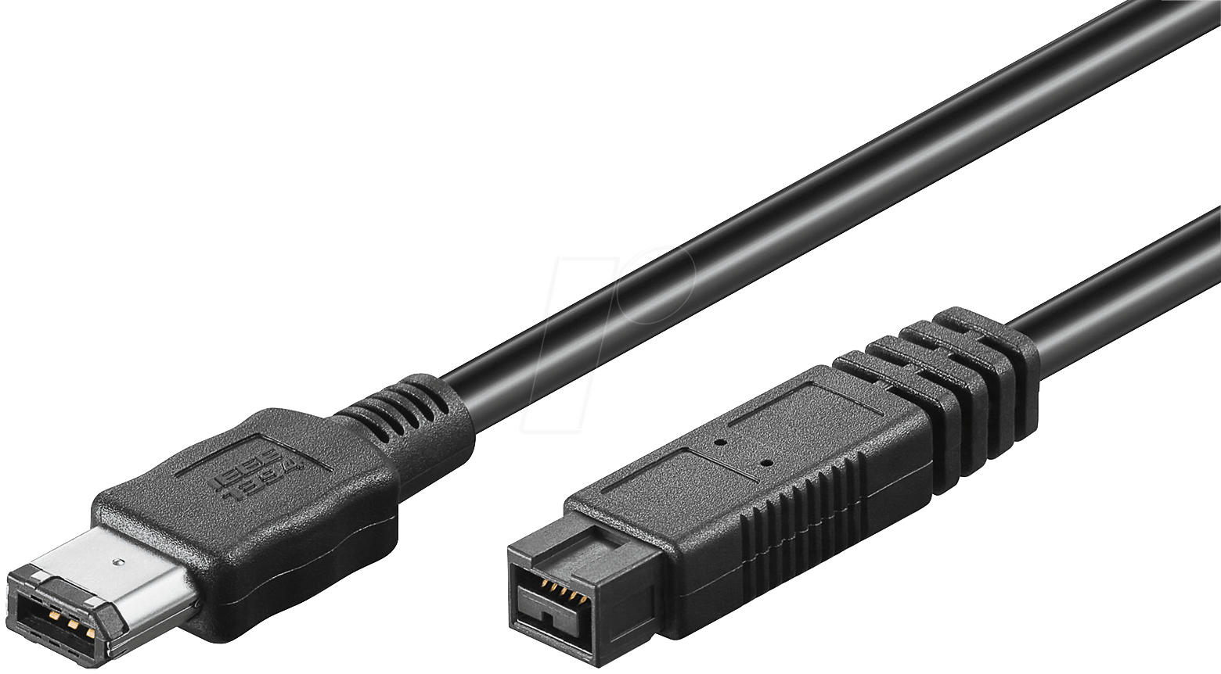

# Kako radi FireWire

FireWire je metoda prijenosa informacija između digitalnih uređaja, posebno audio i video opreme. Poznat i kao IEEE 1394, FireWire je brz -- najnovija verzija postiže brzine do 800 Mbps. U nekom trenutku u budućnosti, očekuje se da će taj broj skočiti na nevjerovatnih 3,2 Gbps.

Na FireWire magistralu možete povezati do 63 uređaja.

Operativni sistemi Windows (98 i noviji) i Mac OS (8.6 i noviji) ga podržavaju.

Recimo da imate digitalni kamkorder povezan na kućni računar. Kada se vaš računar uključi, on ispituje sve uređaje povezane na magistralu i svakom dodeljuje adresu, proces koji se naziva nabrajanje. FireWire je plug-and-play, tako da ako povežete novi FireWire uređaj na računar, operativni sistem ga automatski detektuje i traži disk sa drajverom. Ako ste već instalirali uređaj, računar ga aktivira i počinje da razgovara sa njim. FireWire uređaji se mogu priključiti i isključiti u bilo koje vrijeme, čak i kada su uključeni.

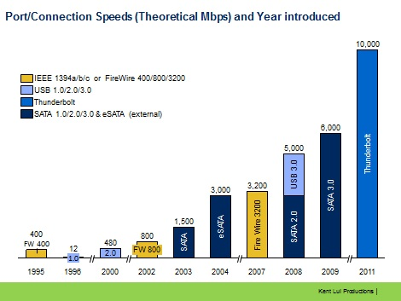

# Slanje podataka preko FireWire

FireWire koristi 64-bitno fiksno adresiranje, zasnovano na IEEE 1212 standardu. Postoje tri dijela svakog paketa informacija koje uređaj šalje preko FireWire-a:

- 10-bitni ID sabirnice koji se koristi za određivanje sa koje FireWire sabirnice dolaze podaci

- 6-bitni fizički ID koji identifikuje koji je uređaj na magistrali poslao podatke

- 48-bitno područje za skladištenje koje može adresirati 256 terabajta informacija za svaki čvor

ID magistrale i fizički ID zajedno čine 16-bitni ID čvora, koji omogućava 64.000 čvorova na sistemu.

Podaci se mogu slati kroz do 16 skokova (od uređaja do uređaja). Do skokova dolazi kada su uređaji povezani zajedno.

Pogledajte primjer ispod. Kamkorder je povezan na eksterni hard disk koji je povezan sa računarom A. Računar A je povezan sa računarom B, koji je povezan sa računarom C. Računaru C su potrebna četiri skoka da pristupi kameri.

Pod pretpostavkom da su svi uređaji u ovoj postavci opremljeni FireWire 800, kamkorder može biti udaljen do 400 metara od računara C.

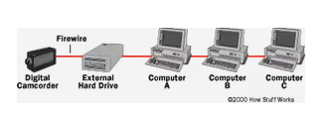

# Verzije FireWire

IEEE 1394, prvi naziv nazvan FireWire 400 , objavljen je 1995. godine. On koristi šestocifreni konektor i može prenijeti podatke na 100, 200 ili 400 Mbps u zavisnosti od kabla FireWire koji se koristi na kablovima do 4,5 metra. Ovi režimi prenosa podataka se obično nazivaju S100, S200 i S400 .

2000. godine je objavljen IEEE 1394a. Obezbeđene su poboljšane funkcije koje uključuju režim uštede energije. IEEE 1394a koristi 4-pinski konektor umesto šest pinova koji postoje u FireWire 400, jer ne uključuje konektore za napajanje.

Samo dvije godine kasnije došli su IEEE 1394b, zvani FireWire 800 ili S800 . Ova devetopna verzija IEEE 1394a podržava brzine prenosa do 800 Mbps na kablovima dužine do 100 metara. Konektori na kablovima za FireWire 800 nisu isti kao kod FireWire 400, što znači da su ova dva nekompatibilna jedni sa drugima, osim ako se ne koristi konverzioni kabl ili dongle.

Krajem 2000-ih, FireWire S1600 i S3200 su pušteni. Podržali su brzine prenosa brzine od 1.572 Mbps i 3.145 Mb / s, respektivno. Međutim, tako je malo ovih uređaja pušteno na slobodu da se ne bi smjele ni smatrati dijelom vremenske linije razvoja FireWire-a.

Apple je 2011. godine započeo zamjenu FireWire-a sa mnogo bržim Thunderbolt-om, a 2015. godine, barem na nekim svojim računarima, sa USB-C portovima koji su kompatibilni sa USB 3.1.

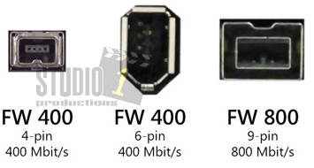

# FireWire VS USB

Ključna razlika između FireWire-a i USB-a je u tome što je FireWire namijenjen uređajima koji rade s mnogo više podataka – kao što su kamkorderi, DVD plejeri i digitalne audio opreme. FireWire i USB dijele brojne karakteristike, ali se razlikuju na neke važne načine.

Implementacija FireWire-a košta nešto više od USB-a, što je dovelo do usvajanja USB-a kao standarda za povezivanje većine perifernih uređaja kojima nije potrebna magistrala velike brzine.

Brzina na stranu, velika razlika između FireWire-a i USB 2.0 je u tome što je USB 2.0 baziran na hostu, što znači da se uređaji moraju povezati sa računarom da bi komunicirali. FireWire je peer-to-peer, što znači da dvije FireWire kamere mogu razgovarati jedna s drugom bez prolaska kroz računar.

